Муниципальное дошкольное образовательное автономное учреждение
Детский сад №106 «Анютины глазки»г.Орск

Аналитический отчет музыкального руководителя
МДОАУ № 106 по итогам 2023-2024 учебного года



Подготовила: Панакулова Жанна Измухаметовна
музыкальный руководитель первой квалификационной категории

За отчетный период 2023-2024 учебный год в МДОАУ д/с№106 «Анютины глазки» осуществлялась работа согласно ФГОС ДОУ по разделу «Художественно – эстетическое развитие» .
Деятельность осуществлялась согласно «Основной образовательной программы» дошкольного образования муниципального автономного дошкольного образовательного учреждения города Орска детского сада комбинированного вида «Анютины глазки», разработанной в соответствии с ФГОС дошкольного образования и с учетом Примерной общеобразовательной программы дошкольного образования «От рождения до школы» под редакцией Н. Е. Вераксы, Т. С. Комаровой, М. А. Васильевой.
Образовательная деятельность осуществлялась два раза в неделю с каждой возрастной группой, соответствовала возрасту детей и нормам Сан Пин. Коррекционная программа по логоритмике «Методическое пособие» М.Ю. Картушиной.
Рабочая программа по музыкальному развитию дошкольников является модифицированной и составлена с учетом парциальных программ:
-«Музыкальные шедевры» О. П. Радынова М., 2000.
-«Ладушки» И. Каплунова, И. Новосельцева, 2012 С - Петербург.
Цель рабочей программы:
Развитие музыкальных творческих способностей ребенка в различных видах музыкальной деятельности с учетом его индивидуальных возможностей.
Задачи:
- формирование основ музыкальной культуры дошкольников;
- формирование ценностных ориентаций средствами музыкального искусства;
- обеспечение эмоционально-психологического благополучия, охраны и укрепления здоровья детей.
Для успешного решения поставленных задач музыкального воспитания дошкольников, постоянно поддерживала интерес детей к музыкальным занятиям, создавая эмоциональный комфорт, что способствовало повышению активности детей.
Для решения воспитательно-образовательных задач по музыкальному развитию детей проводила следующие виды занятий:
1) Традиционные занятия, на которых решались задачи по всем видам музыкальной деятельности (восприятие музыки, пение, музыкально-ритмические движения, игра в оркестр, музыкальная игра) .
2) Тематические занятия. Тема должна проходить через все виды музыкальной деятельности.
3) Комплексные занятия. Темы комплексных занятий разнообразны: это и наблюдения в природе, изучение народных промыслов, обрядов .
Внедряю в деятельность парциальную программу «Ладушки» И. А. Новоскольцевой, И. М. Каплуновой. В основе программы - воспитание и развитие гармонической и творческой личности ребенка средствами музыкального искусства и музыкально-художественной деятельности.
Отличительной особенностью данной программы является интегративный подход к организации музыкальных занятий с детьми, что соответствует ФГОС ДО.
Использую следующие методики программы «Ладушки»:
• Этот удивительный ритм. Развитие чувства ритма у детей. И. Каплунова, И. Новоскольцева. Программа «Ладушки»;
• Праздник каждый день. И. Каплунова, И. Новоскольцева. Программа «Ладушки».
Система работы по овладению детьми разнообразными двигательными умениями и навыками, а также опытом пластической импровизации, строится в соответствии с парциальной программой «Ритмическая мозаика» А. И. Бурениной.
В своей работе я использовала следующие образовательные технологии:
- Личностно-ориентированные;
- Здоровье сберегающие;
- Игровые;
- Проектную деятельность;
- Информационно-коммуникативные;
Образовательная деятельность осуществлялась по следующим образовательным областям:
- Познавательное развитие;
- Речевое развитие;
- Социально-коммуникативное развитие;
- Художественно – эстетическое развитие;
- Физическое развитие.
В процессе НОД дети занимались по следующим разделам:
- Музыкально - ритмические движения.
- Развитие чувства ритма.
- Слушание музыкальных произведений.
- Пение и песенное творчество.
- Пальчиковая гимнастика.
- Танцы.
- Игры и хороводы.
Были поставлены задачи музыкального воспитания:
- Подготовить детей к восприятию музыкальных образов и представлений.
- Воспитывать любовь и интерес к музыке.
- Обогащать музыкальные впечатления детей.
- Знакомить с простейшими музыкальными понятиями.
- Заложить основы гармонического развития (развитие слуха, внимания, движения, чувства ритма и красоты мелодий, развитие индивидуальных музыкальных способностей).
- Приобщить детей к русской народно-традиционной и мировой музыкальной культуре.
- Подготовить детей к освоению приемов и навыков в различных видах музыкальной деятельности.
- Развивать коммуникативные способности (общение детей друг с другом, творческое использование музыкальных впечатлений в повседневной жизни).
- Познакомить детей с многообразием музыкальных форм и жанров в привлекательной и доступной форме.
Благодаря поставленным задачам, добилась следующих результатов:
2 младшая группа:
Дети умеют петь негромко, уверенно и естественно, с помощью педагогов в начале года, а в конце года самостоятельно ориентируются и перемещаются в пространстве, овладев простыми танцевальными движениями. Высказываются о характере музыки, меняют движения в соответствии со сменой музыки. Данные параметры соответствуют критериям программы.
Средняя группа
Дети владеют разнообразными видами ходьбы, бега, простыми танцевальными движениями, слышат и воспроизводят метрические акценты и равномерный ритм в игре на ударных инструментах. Определяют характер музыки, активно высказываются об эмоциональном настроении, имеют достаточный запас слов-настроений о характере музыки.
Старшая группа
Хороший уровень музыкального развития.
Работая со старшей группой, хочется отметить значительные успехи развития в области музыкального воспитания.
Дети сосредоточенно и с интересом слушают музыку, умеют высказываться о характере музыки, расширился словарь эмоционально-образными высказываниями о музыке, музыкальном образе.
В разделе «Пение» большое внимание уделялось развитию голосового аппарата, вокально-хоровым навыкам, речи. В связи с этим в занятия вводились вокальные упражнения на развитие артикуляционного аппарата, дыхания, речевые игры, мелодекламации, пропевание звукоподражаний. Работа велась по расширению певческого диапазона, формированию легкости, подвижности, звонкости, полётности детского голоса. Речевые и пальчиковые игры способствовали развитию речи.
Можно отметить, что проведённая работа показала положительный результат в исполнительской деятельности детей.
Также в полном объёме решены программные задачи по музыкально-ритмическому движению. Основной набор движений освоен, музыкально-ритмические навыки и навыки выразительности движений достаточно развиты.
Подготовительная группа
В результате систематической, целенаправленной и планомерной работы произошли качественные изменения показателей музыкального развития у детей.
К концу года дети подготовительной группы достигли значительных успехов в музыкальном развитии:
• эмоционально воспринимают музыку, правильно определяют ее настроение, жанр, слышат средства музыкальной выразительности, динамику развития музыкального образа, могут рассказать о возможном содержании пьесы; определяют по тембру звучание музыкальных инструментов, дети ознакомлены с музыкальной грамотой, знают названия нот.
• поют выразительно, передавая характер песни, ее темповые и динамические особенности, поют с музыкальным сопровождением и без него;
• ритмично и выразительно двигаются в соответствии с характером музыки, ее жанром, самостоятельно реагируют на смену частей и фраз, обладают хорошей координацией, ориентируются в пространстве;
• выразительно исполняют знакомые движения в свободной пляске, придумывают свои комбинации танцев (по одному, в парах).
Поставленные музыкальные задачи, согласно программы музыкального воспитания дошкольников для каждой возрастной группы были выполнены.
Широко применяю мультимедийные пособия, игры, позволяющие наиболее полно раскрыть способность детей тонко чувствовать, воспринимать и понимать искусство, эмоционально на него откликаться и творчески себя в нѐм.
В плане взаимодействия с педагогами в течение всего года мной проводилась активная работа: постоянно со всеми воспитателями обсуждали и утверждали сценарий, вели подготовку к утренникам и развлечениям, совместно с воспитателями проводили занятия.
Постоянно приглашаем родителей на наши праздники и развлечения, на которых родители не только присутствуют, но и выступают. Просим помощь родителей в организации выступлений в мероприятиях. Посещала ММО музыкальных руководителей города.
Считаю, что, с поставленной целью и задачами, как музыкальный руководитель, я справилась.
Перспективы работы на 2024-2025 учебный год:
- продолжать изучать новые методики по музыкальному воспитанию;
- продолжать пополнять подборку музыкальной литературы;
- продолжать знакомиться с новыми формами, методами и приемами обучения;
- продолжать работу с одаренными детьми , принимать участие в музыкальных творческих конкурсах
- принять активное участие в муниципальных фестивалях детского творчества;
- активнее привлекать родителей к участию в праздниках, развлечениях.
В течение года были проведены следующие мероприятия:
Сентябрь:
День знаний «Ириска и Незнайка в гостях у ребят» (все группы).
Октябрь, Ноябрь:
Осенние праздники: «Ярмарка», «Праздник Осени»,«Огород Вини пуха и его друзей» , «День матери»
Декабрь:
Новогодние праздники: «В гостях к Ёлочке» ,«Зимняя сказка»,
«Магазин игрушек» , «Новогодние приключения»
Январь:
«Рождественские колядки» (все группы)
Февраль:
«Тяжело в учении ,легко в бою»(подготовительные группы с папами).
«Защитники Отечества» , «Как заяц хваста храбрым стал».
Март:
«Поздравляем мамочку»,«Любимые телепередачи»
«Весенняя карусель», «Музыкальная открытка»
Май:
Праздник к 9 Мая «Спасибо Деду за победу!»
Выпускной праздник «По страницам Детства»
Районные мероприятия:
Участие в педагогических советах, совещаниях, методических объединениях (беседы, инд. консультации с педагогами, а также всех открытых мероприятиях, проводимых в ДОУ.)
С целью повышения профессионального уровня в течение всего года:
1. Опубликовывала свои статьи и методические разработки в сети Интернет. (Имеются сертификаты, свидетельства)
В плане взаимодействия с педагогами в течение всего года мной проводилась работа:
Постоянно со всеми воспитателями обсуждали и утверждали предложенный сценарий, вели подготовку к утренникам и развлечениям, совместно с воспитателями проводили занятия. Проводились репетиции с педагогами к различным мероприятиям.
Подводя итог работы музыкального руководителя за год
можно сделать вывод, что:
- Занятия, праздники, развлечения, проводились в соответствии с составленными планами и принесли ожидаемые результаты.
- благодаря полномерному и систематическому осуществлению деятельности уровень музыкальных способностей детей вырос.
На следующий учебный год я ставлю такие задачи:
- Уделить больше внимания развитию музыкального творчества, а также повысить результаты по диагностике;
- Знакомиться с новыми педагогическими технологиями через предметные издания и Интернет;
- Продолжать повышать квалификацию на курсах для музыкальных руководителей;
- Принимать активное участие в работе МО музыкальных руководителей района;
- Посещать занятия коллег и участвовать в обмене опытом.
Анализ мониторинга годовых задач
Итоги мониторинга освоения программного материала показали, что детиусвоили материал по образовательной области «Музыка» усвоен на высоком и среднем уровне.
Всего обследовано – 12 групп (1 – октябрь, 2 – май).
Проведено диагностическое обследование детей по музыкальному восприятию. Результаты диагностики на начало учебного года следующие:
Полученные данные представлены на диаграммах:
ОКТЯБРЬ 2023г. высокий – 7%
средний уровень развития -87% низкий – 6%
МАЙ 2024 г. высокий – 28%
средний уровень развития - 66%; низкий –6 %

Аналитическая справка
Итоги мониторинга освоения программного материала показали, что детьми материал по образовательной области «Музыка» усвоен на высоком и среднем уровне.
Данные диагностики показывают, что в конце года у некоторых детей сохраняются определенные затруднения в разных видах музыкальной деятельности. Наличие низкого уровня развития в разных возрастных группах обусловлено рядом причин. Это часто болеющие и мало посещающие занятия дети либо дети с нарушениями в развитии. Дети с уровнем развития ниже среднего менее активны, испытывают затруднения в различных видах музыкальной деятельности, в ответах, чувствуют себя менее уверенно.
Высокие результаты можно отметить в разделе «Пение». Большинство детей поёт звонко, выразительно, без напряжения, правильно, чисто интонируя мелодию. Могут петь в хоре и сольно, с аккомпанементом и без него. Эти результаты достигнуты благодаря постепенной и систематической работе над развитием певческих навыков.
Относительно хорошие показатели усвоения программного материала отмечаются в разделе «Игра на детских музыкальных инструментах». Дети любят этот вид музыкальной деятельности и с удовольствием играют на разных инструментах даже в свободное от занятий время.
Наименьшая динамика прослеживается в разделе «Слушание (восприятие) музыки». У детей повысилась эмоциональная отзывчивость на музыку, появился более устойчивый интерес к ней, но не все дети внимательно слушают музыку до конца. Дети определяют контрастные настроения в музыке, динамические и тембровые оттенки, различают жанры в музыке, но недостаточно умеют высказываться о музыкальном произведении, подбирать термины, сравнивать с другими произведениями. Следует в дальнейшей работе применять более эффективные игровые приемы, использовать большее количество наглядного материала (иллюстрации, игрушки), словесного (беседы, образные рассказы), делать более подробный анализ музыкальных произведений после прослушивания.
Выявленные проблемы:
Из 20 диагностированных детей, некоторые дети не разговаривают. Данные диагностики показывают, что в конце года у некоторых детей сохраняются определенные затруднения в разных видах музыкальной деятельности: восприятие музыкальных произведений ,развитие музыкальной памяти, формирование диатонического (звуковысотного) слуха, динамического слуха (громко-тихо), ритмического слуха. Развитие песенного творчества, певческих навыков
Причины:
Недостаточно ведется работа по данному направлению.
Перспективы оптимизации группы по художественно-эстетическому развитию:
Следует в дальнейшей работе применять более эффективные игровые приемы, использовать большее количество наглядного материала (иллюстрации, игрушки), словесного (беседы, образные рассказы), делать более подробный анализ музыкальных произведений после прослушивания. Больше планировать произведений для развития диатонического, звуковысотного, ритмического слуха . Внести в П\П музыкальные распевки, логоритмические игры
Выводы (конец года)
1.Уровень музыкального развития детей групп к концу 2023-2024 учебного года вырос по сравнению с показателями на начало года. Этому способствовало несколько факторов, таких, как: высокий профессионализм и творческий подход, заинтересованность в достижении лучших результатов; систематизированные музыкальные занятия, досуги и праздники (реализация образовательной программы). Воспитанники детского сада успешно освоили программу музыкального воспитания.
2. Используя систематическую, планомерную работу с постепенным усложнением музыкального материала по развитию музыкальных способностей можно достичь положительной динамики.
3. Необходимо продолжать проводить работу с детьми по формированию, умений и навыков во всех видах детской музыкальной деятельности, а также совершенствовать и развивать творческие способности воспитанников.
Работа с воспитателями

В плане взаимодействия с педагогами в течение всего года проводилась активная работа:
- совместная подготовка к мероприятиям;
- обсуждение сценариев праздников, развлечений;
- музыкальная поддержка при проведении занятий и мероприятий;
- консультации по поводу эстетического развития детей.

Не могу не сказать, что успех праздничных мероприятий – это успех всего коллектива. Слаженность, взаимовыручка, переживание за детское мероприятие – посильный вклад всех педагогов нашего ДОУ.
Для педагогов ГУО проводилась работа, имеющая различные формы:
В каждой группе заведён журнал преемственности музыкального руководителя и воспитателя с рекомендациями воспитателям (консультации, подборки пальчиковых игр, дыхательной гимнастики и др.)

Самообразование

В течение года посещала все совещания, педсоветы дошкольного учреждения, методические объединения музыкальных руководителей района. Тесно общаюсь с коллегами по вопросам музыкального образования воспитанников.
Веду работу по самообразованию, овладеваю современным содержанием воспитательно-образовательного процесса в обучении и воспитании дошкольников. Приоритетной темой работы по самообразованию является «Формирование певческих навыков детей старшего дошкольного возраста посредством использования игровых методов и приёмов».
Представляла свой педагогический опыт на форуме музыкальных руководителей на международном образовательном портале «MAAM.RU», на учительском сайте «infourok.ru», на международном учительском сайте «Продлёнка».

Мои достижения:

Принимала активное участие в жизни детского сада учавствовала с детьми в Родительской конференции.в муниципальных конкурсах : «Голос дошколята» , «Осенний марафон», «Музыкальный зал наш сказкой стал» и во всероссийских конкурсах,вебинарах и олимпиадах.

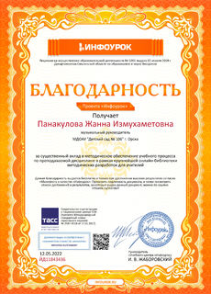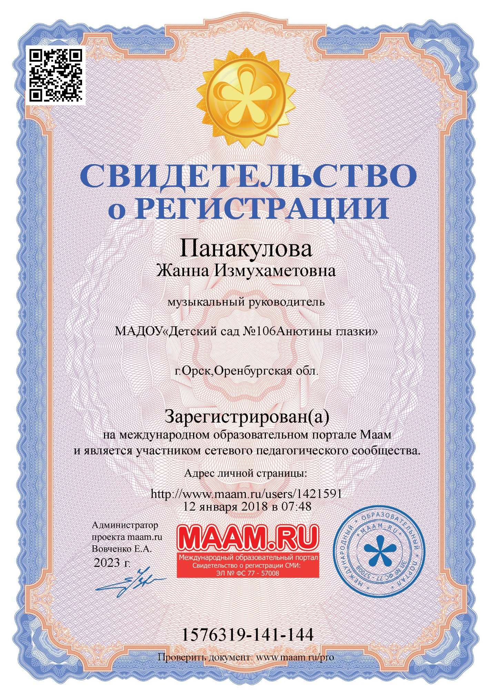

Мои публикации:

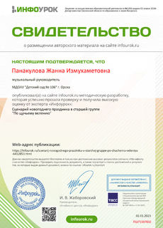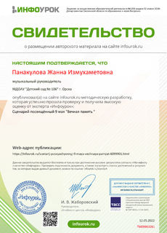

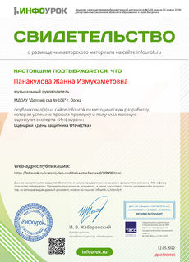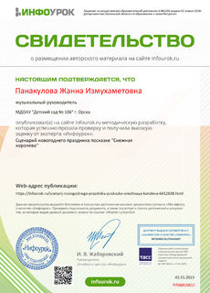

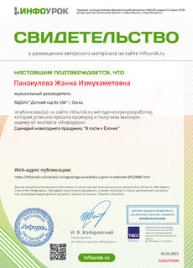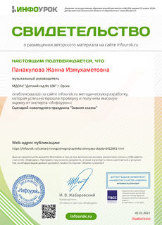

Имею персональный сайт музыкального руководителя , Страничку на образовательном портале https://www.prodlenka.org, страничку на портале Инфоурок». Это способствует обмену опытом с коллегами на международном уровне.
Планируя дальнейшую работу, считаю, что имеет место продолжение поиска новых форм сотрудничества музыкального руководителя с родителями и педагогическим коллективом детского сада. Это является важнейшим направлением обеспечения качества музыкального образования дошкольников. Необходимо акцентировать внимание на сохранении преемственности между семьей и дошкольным образовательным учреждением.

Перспективы профессиональной деятельности

- Разработка и внедрение новых форм сотрудничества музыкального руководителя с родителями и педагогами.
- Участие в конкурсах различного уровня.
- Распространение опыта в публикациях СМИ.
- Продолжение изучения инновационных педагогических технологий

